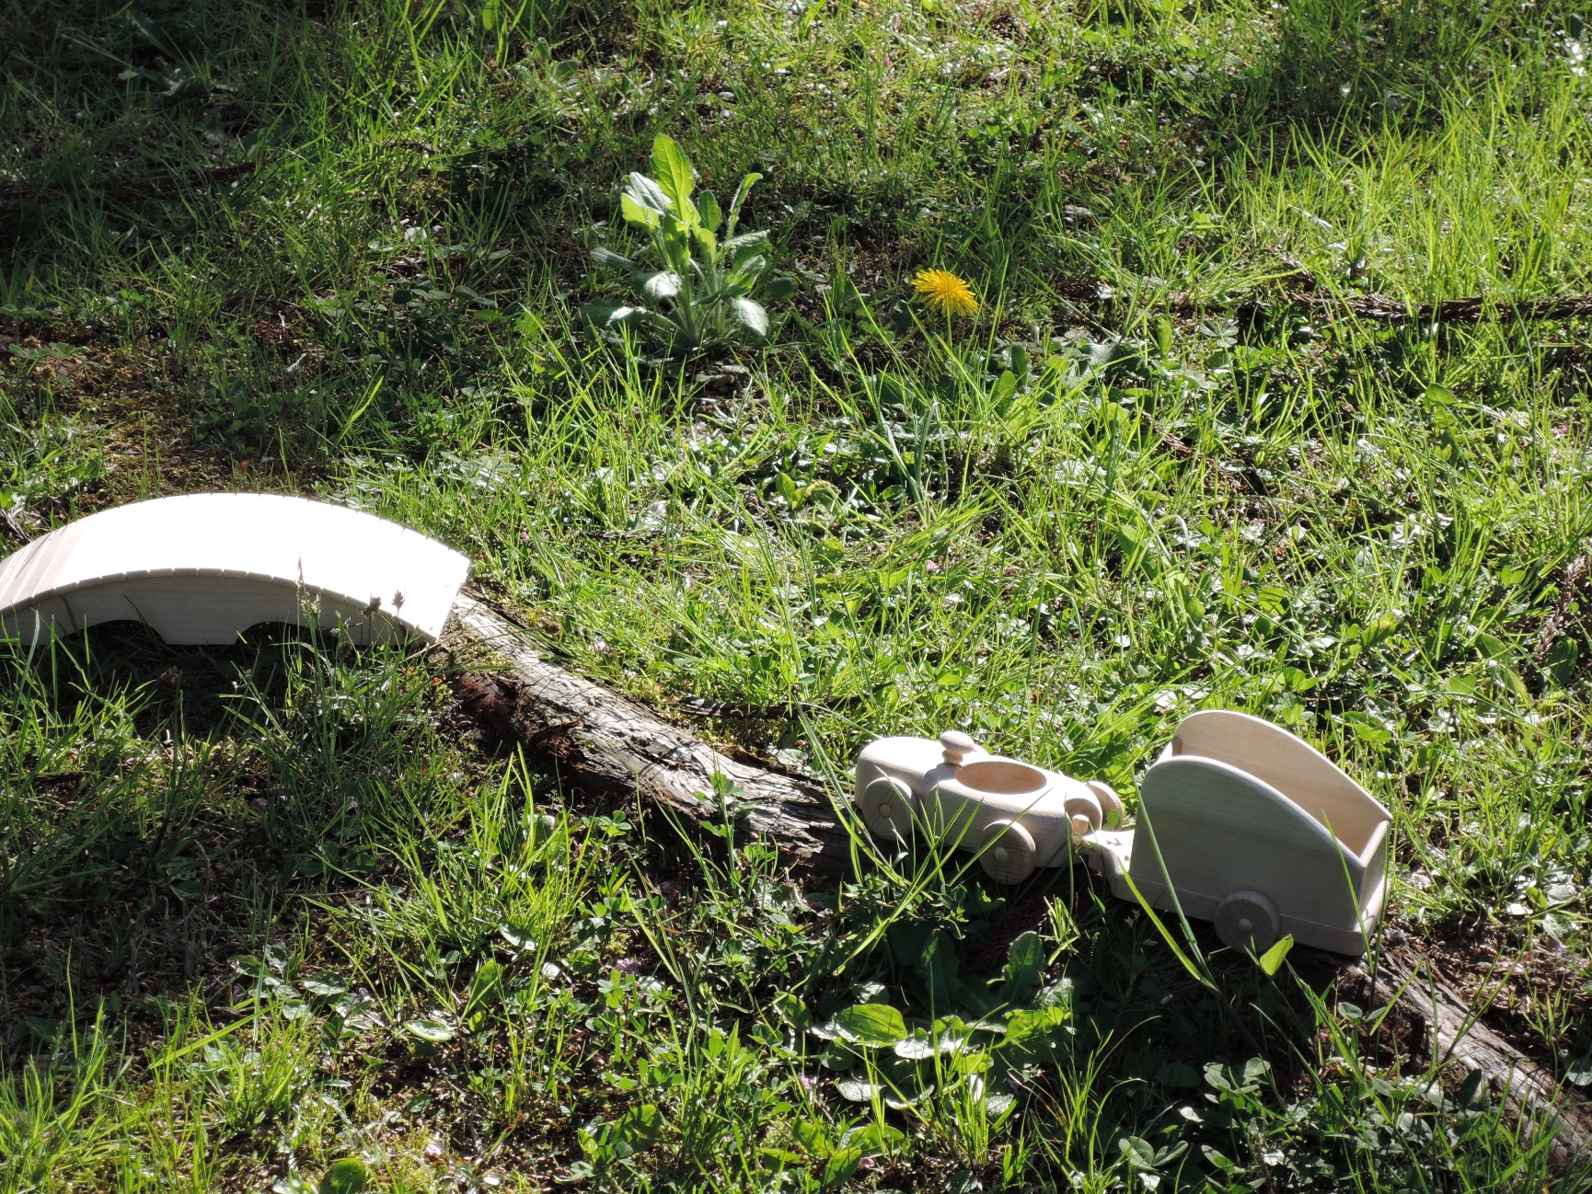

**ドールハウスno.2**

お問合せ　　兵庫県立丹波年輪の里　　　　開館時間　　９：００～１７：００　月曜日休館日

〒６６９－３３１２兵庫県丹波市柏原町田路１０２－３

0795－73－0725　<http://taｍba.nenrin.org>

　　　　　　　　　　　　　　　　　担当　おおもり

・材料は針葉樹・広葉樹色々な種類の角材・板材。

・手鋸、糸鋸,、ボール盤、彫刻刀等を使って作ります。

・ミニチュア家具など

・スケールは約１／１２

**概要　　手工具、電動工具などを使って工作する3日間の教室**

**10時～15時　　昼休憩1時間**

**費用　　9,800円（材料費5,600円、加工費1,200円、受講料1,000円×3日分）**

**定員　　成人　８名**

**募集　　２０２４／５／１９（日）～　６／２（日）**

**期間　　お電話、または直接受付までお申し込みください。**

**応募多数の場合、抽選となります。**

**結果発表は　６／４（火）**

6/16.23.30（日）

木を見て木に触れて

キッテキッテキッテキッテキッテキッテ　　　　　　　　　　　　　ヒイテヒイテヒイテヒイテヒイテヒイテ

